Санкт-Петербургский политехнический университет

Высшая школа теоретической механики, ИПММ

Направление подготовки

«01.03.03 Механика и математическое моделирование»

Отчёт по домашней работе №1

тема «Метод конечных разностей. Явная схема интегрирования.»

**дисциплина “Вычислительная механика”**

Вариант №8

Выполнил студент гр. **3630103/80101** **И. А. Ларюшин**

Преподаватель: **Е. Ю. Витохин**

Санкт-Петербург

2020

1. Постановка задачи:

Используя метод конечных разностей составить решение смешанной задачи для дифференциального уравнения параболического типа $\frac{∂u}{∂t}=\frac{∂^{2}u}{∂x^{2}}$ (уравнения теплопроводности) при заданных начальных условиях $u\left(x,0\right)=2*x\left(1-x\right)+0.2; u\left(0,t\right)=0.2, u\left(0.6,t\right)=t+0.68,$ где $x∈\left[0;0.6\right].$ Решение выполняется при h = 0.0017 (h – шаг интегрирования) для $t∈\left[0;0.01\right]$.

1. Описание численного метода:

Пусть у нас есть температура, которая зависит от координаты и от времени T = T(x,t). Разложим T около $x_{0}+h$ (ряд Тейлора):

$$T\left(x_{0}+h \right)=T\left(x_{0} \right)+T^{'}\left(x_{0} \right)\frac{h}{1!}+T^{''}\left(x_{0} \right)\frac{h^{2}}{2!}+o(h^{2})$$

где h – шаг интегрирования.

И разложим около $x_{0}-h$:

$$T\left(x_{0}-h \right)=T\left(x_{0} \right)-T^{'}\left(x_{0} \right)\frac{h}{1!}+T^{''}\left(x_{0} \right)\frac{h^{2}}{2!}+o(h^{2})$$

Сложим вышенаписанное:

$$T\left(x_{0}+h \right)+T\left(x_{0}-h \right)-2T\left(x_{0} \right)=T^{''}\left(x_{0} \right)h^{2}+o(h^{2})$$

Преобразуем:

$$T^{''}\left(x_{0} \right)=\frac{T\left(x_{0}+h \right)+T\left(x_{0}-h \right)-2T\left(x_{0} \right)}{h^{2}}+o(h^{2})$$

Теперь разложим T около $t_{0}+∆t$: $$\dot{T}\left(t_{0} \right)=\frac{T\left(t_{0}+∆t \right)-T\left(t_{0} \right)-o(∆t)}{∆t}$$

Имеем следующее:

$$\left\{\begin{aligned}T_{i}^{'' k}=\frac{T_{i-1}^{k}-2T_{i}^{k}+T_{i+1}^{k}}{h^{2}} \\ {\dot{T}}_{i}^{k}=\frac{T_{i}^{k+1}-T_{i}^{k}}{∆t}\end{aligned}\right.$$

$$ρc_{v}\frac{T_{i}^{k+1}-T_{i}^{k}}{∆t}=λ\frac{T_{i-1}^{k}-2T_{i}^{k}+T_{i+1}^{k}}{h^{2}}$$

где $ρ{- плотность, c}_{v}-теплоемкость.$

В итоге имеем следующую формулу:

$$T_{i}^{k+1}=\frac{λ∆t}{ρc_{v}h^{2}}\left(T_{i-1}^{k}-2T_{i}^{k}+T_{i+1}^{k}\right)+T_{i}^{k}$$

Получили рекуррентную формулу для нахождения неизвестных температур.

1. Результаты:

Матрица температур:

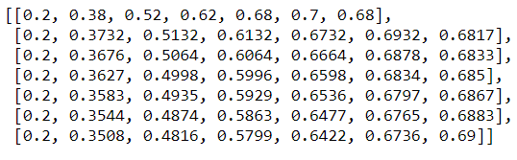

Рис.1 Матрица температур

График температуры от времени и координаты:

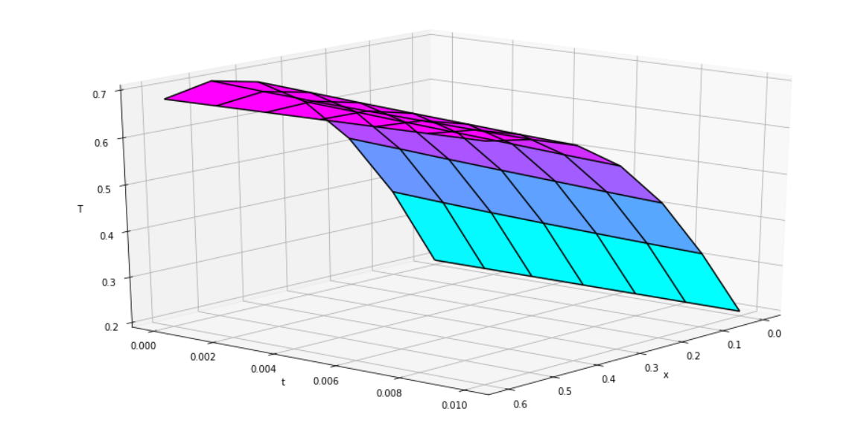

Рис.2 График температуры от времени и координаты.

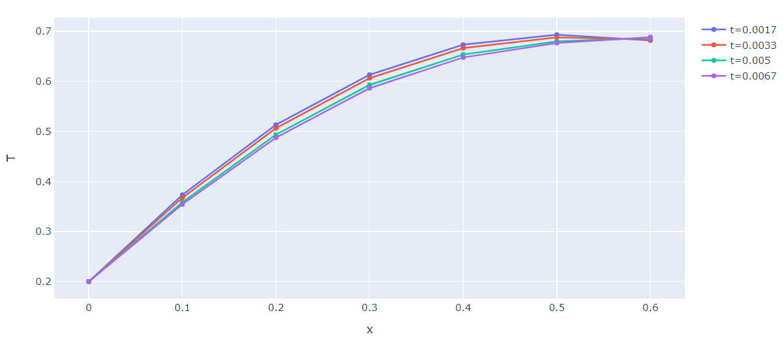

Рис.3 График температуры от координаты при разных t.

1. Приложение

Код:

